全国2012年4月高等教育自学考试

高等数学(工专)试题
课程代码：00022
一、单项选择题（本大题共5小题，每小题2分，共10分）
在每小题列出的四个备选项中只有一个是符合题目要求的，请将其代码填写在题后的括号内。错选、多选或未选均无分。
1.函数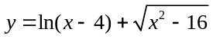的定义域是（ ）
A.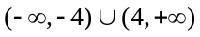 B.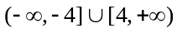
C.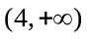 D.[4，+∞)
2.极限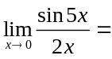（ ）
A. B.1
C. D.0
3.若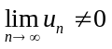，则级数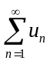（ ）
A.收敛 B.发散
C部分和数列有极限 D.的收敛性不能判定
4.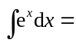（ ）
A.e^{x} B.e^{x}+C
C.ln x D.ln x+C
5.设矩阵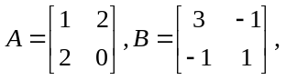则AB=（ ）
A.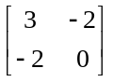 B.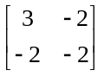
C.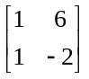 D.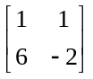
二、填空题（本大题共10小题，每小题3分，共30分）
请在每小题的空格中填上正确答案。错填、不填均无分。
6.设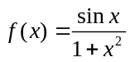，则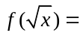______.
7.极限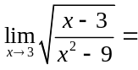______.
8.设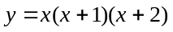，则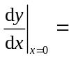______.
9.设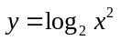，则dy=______.
10.曲线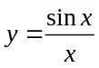的水平渐近线为______.
11.设函数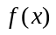在[a，b]上连续，则变上限积分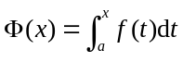在[a，b]上可导，并且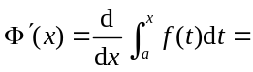______.
12.行列式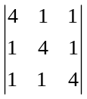=______.
13.设由参数方程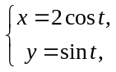确定的函数为y = y(x)，则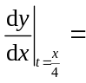______.
14.无穷限反常积分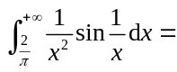______.
15.设矩阵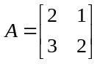，则A的逆矩阵A⁻¹₌______.
三、计算题（本大题共8小题，每小题6分，共48分）
16.求极限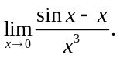
17.求微分方程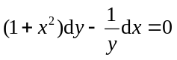的通解.
18.设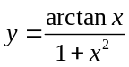，求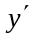.
19.求由方程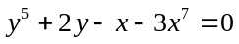所确定的隐函数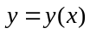在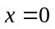处的导数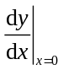.
20.求不定积分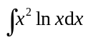.
21.讨论函数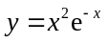的单调性.
22.计算定积分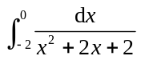.
23.问a，b取何值时，方程组
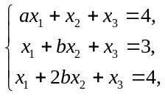
有唯一解？
四、综合题（本大题共2小题，每小题6分，共12分）
24.计算由y=e^{x}，x=1及两坐标轴所围成的平面图形绕x轴旋转而成的旋转体的体积.
25.求函数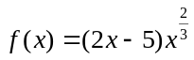的极值.
